Apuntes Unidad 4

Teorema fundamental del cálculo



**TEOREMA FUNDAMENTAL DEL CÁLCULO:**

Consideremos el área bajo la curva definida por $f(t)$ en el intervalo $[x ,x+h]$, de ancho $h$, con $h$ positivo.

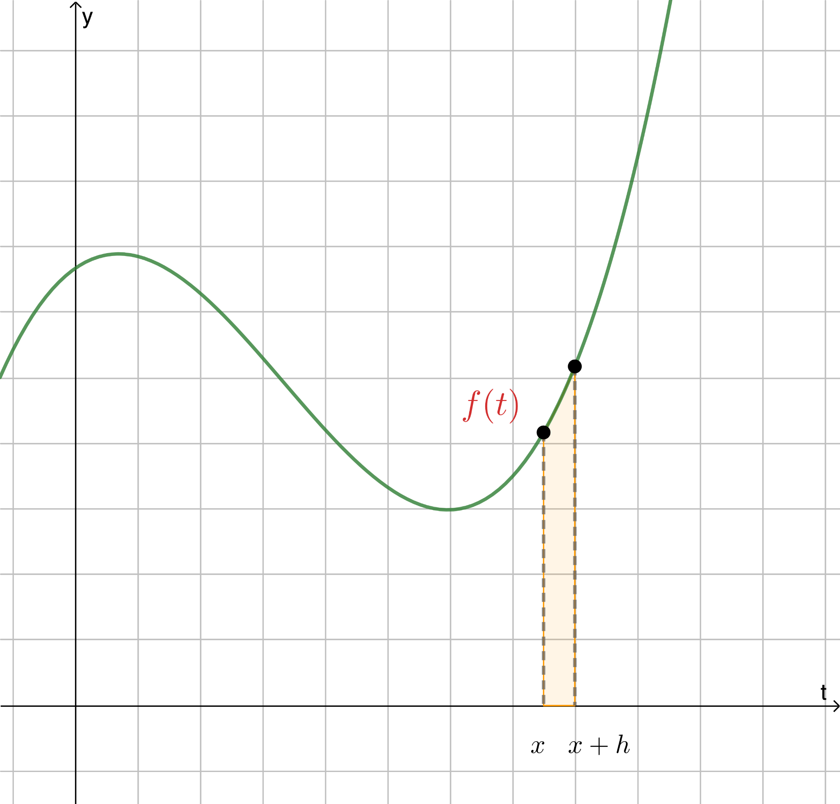

Sea $F(x)=\int_{a}^{x}{}f(t)dt$. Usando integrales, el área está dada por:

$A=\int_{x}^{x+h}{}f(t)dt$.

Aplicando propiedades de la integral, esta se puede expresar como:

$A=\int_{x}^{x+h}{}f(t)dt=\int_{a}^{x+h}{}f(t)dt-\int_{a}^{x}{}f(t)dt=F(x+h)-F(x)$

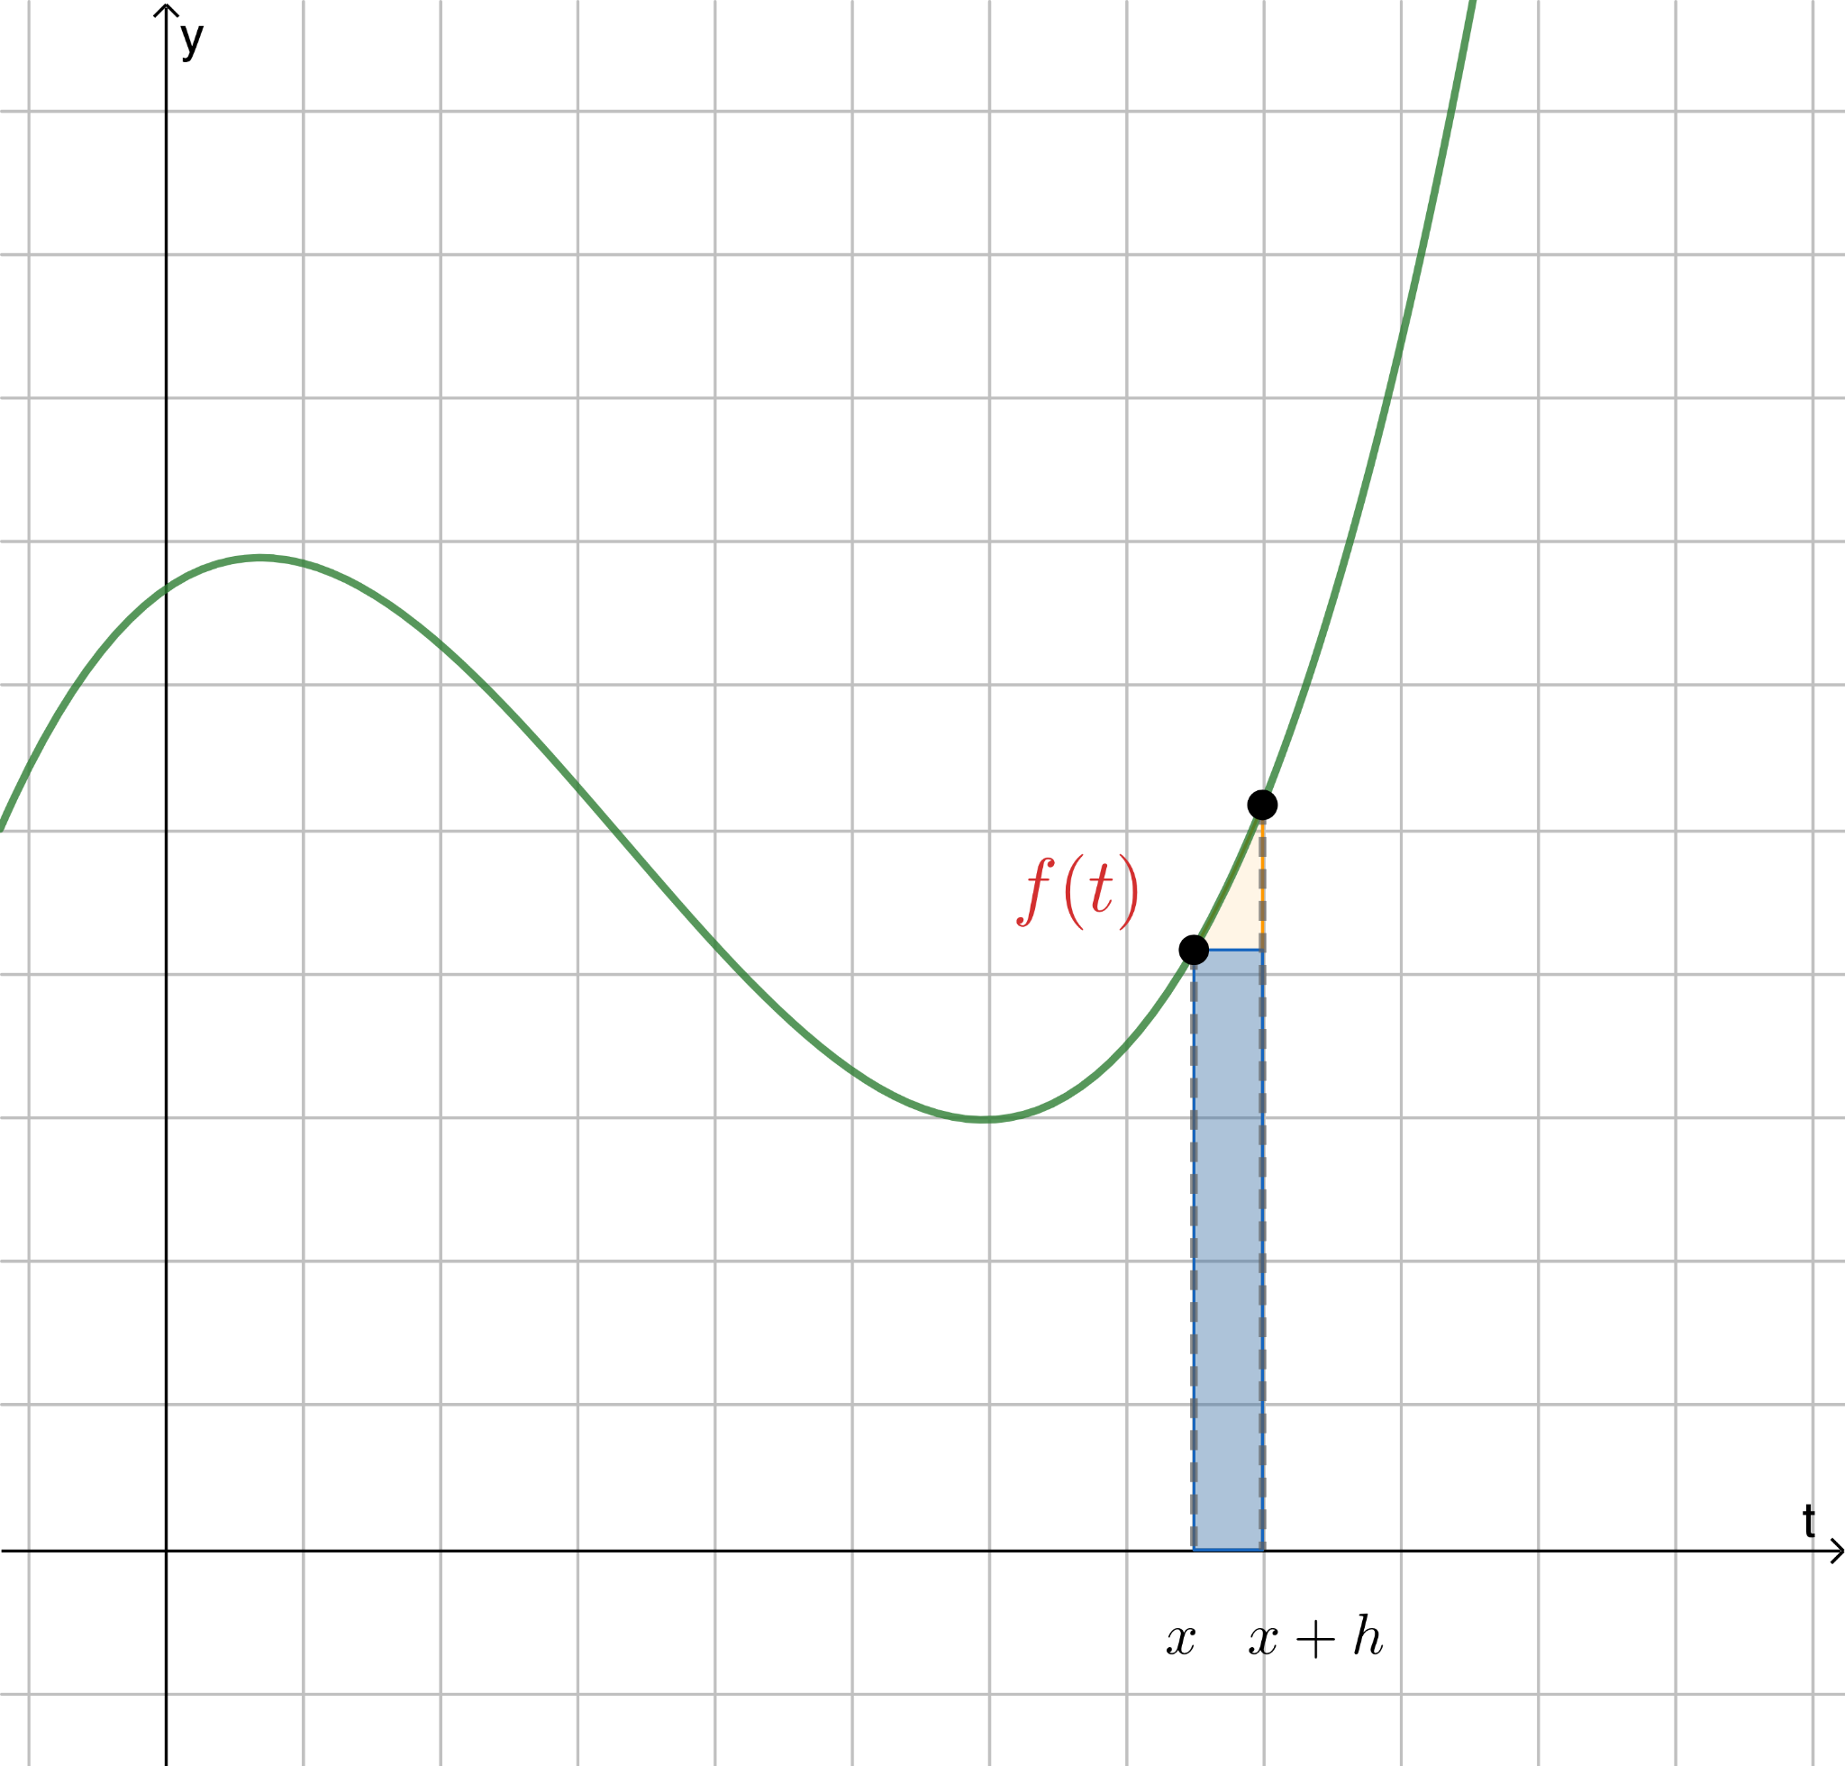

Cuando $h$ es pequeño, los valores de $f$ en el intervalo $[x,x+h]$ son todos muy parecidos a $f(x)$, dado que la función es continua. De esta manera, el área $A$ es aproximadamente igual al área de un rectángulo de base $h$ y altura $f(x)$, es decir, $A≈h⋅f(x)$.

Usando todo lo anterior, obtenemos:

$A=F(x+h)-F(x)≈h f(x)$

Dividimos por $h$:

$\frac{F(x+h)-F(x)}{h}$ $≈f(x)$

Notemos que para el desarrollo anterior supusimos $h$ positivo, sin embargo, se puede argumentar que la misma relación se cumple para $h$ negativo.

Por otro lado, a partir de la continuidad de $f$, se puede demostrar que cuando $h$ tiende a $0$, se tiene que:

$\lim_{h → 0}$ $\frac{F(x+h)-F(x)}{h}$ $=f(x)$

El límite calculado, corresponde a la definición de $F'(x)$, y por lo tanto, lo anterior es equivalente a:

$F'(x)=f(x)$

Para el desarrollo anterior supusimos $f$ continua **y positiva**, sin embargo, se puede argumentar que la misma relación se cumple para **cualquier** función $f$ continua.

Concluimos entonces que **para toda función continua $f(t)$, la integral**

$F(x)=\int_{a}^{x}{}f(t)dt$

**es una antiderivada de $f(x)$,** es decir, satisface que $F'(x)=f(x)$.

Este resultado corresponde a un teorema denominado **Teorema Fundamental del Cálculo** (TFC), que expresa lo siguiente:

Si $f(x)$ es una función continua en $[a,b]$, entonces la función $F(x)=\int_{a}^{x}{}f(t)dt$, con $a≤x≤b$, es derivable en $]a,b[$, y su derivada es:

$F'(x)=f(x)$

Notemos que el **TFC** describe la **relación entre la derivada y la integral**.

Para observar esto, notemos que si primero integramos $f$ y luego derivamos el resultado, volvemos a obtener la función original $f$:

$( \int_{a}^{x}{}f(t)dt )'=f(x)$

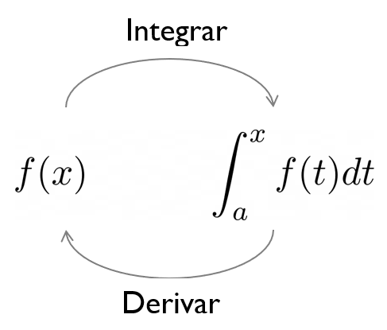

El **TFC** permite asegurar que para toda función continua $f(t)$, la integral $F(x)=\int_{a}^{x}{}f(t)dt$ es una antiderivada de $f(x)$. También nos dice que si una función es continua, entonces tiene antiderivada.

**SEGUNDO TEOREMA FUNDAMENTAL DEL CÁLCULO:**

Sea $f$ una función continua en $[a,b]$, y consideremos la función:

$φ(x)=\int_{a}^{x}{}f(t)dt$

El **TFC** permite afirmar que:

$φ'(x)=f(x)$

Para responder lo siguiente, supongamos que $F(x)$ es otra antiderivada de $f(x)$.

Dado que las funciones $φ(x)$ y $F(x)$ poseen la misma derivada, entonces difieren en una constante, es decir, se satisface que $φ(x)=F(x)+C$.

De la afirmación anterior, sabemos que $φ(x)=F(x)+C$, para todo $x$ en el intervalo $[a,b]$. En particular esto es cierto al evaluar en $x=a$ y $x=b$:

$φ(a)=F(a)+C$

$φ(b)=F(b)+C$

Restamos la segunda igualdad anterior con la primera, y obtenemos:

$φ(b)-φ(a)=[F(b)+C]-[F(a)+C]=F(b)-F(a)$

Por definición, tenemos que:

$φ(a)=\int_{a}^{a}{}f(t)dt$

Por propiedad de la integral, dado que esta se calcula en el intervalo $[a,a]$, entonces es nula:

$φ(a)=\int_{a}^{a}{}f(t)dt=0$

Combinando los resultados anteriores, obtenemos:

$φ(b)-φ(a)=F(b)-F(a)$

$φ(b)-0=F(b)-F(a)$

$φ(b)=F(b)-F(a)$

Es decir,

$φ(b)=\int_{a}^{b}{}f(t)dt=F(b)-F(a)$

Acabamos de demostrar que para una función $f$ continua en $[a,b]$, se tiene:

$\int_{a}^{b}{}f(t)dt=F(b)-F(a)$,

donde $F$ es una antiderivada cualquiera de $f$.

Lo que acabamos de exponer, corresponde a una regla que es consecuencia del **Teorema Fundamental del Cálculo,** que se conoce usualmente como **Segundo Teorema Fundamental del Cálculo**, que expresa lo siguiente:

Si $f(x)$ es una función continua en $[a,b]$, entonces:

$\int_{a}^{b}{}f(x)dx=F(b)-F(a)$,

donde $F(x)$ es cualquier antiderivada de $f(x)$, esto es $F'(x)=f(x)$.

Una notación usual para lo anterior es:

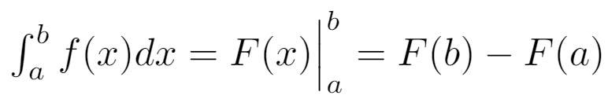

El **segundo TFC** establece que si conocemos una antiderivada $F$ de $f$ podemos determinar el valor de

$\int_{a}^{b}{}f(x)dx$

evaluando la antiderivada en los bordes del intervalo $[a,b]$, y calculando la diferencia. Notemos que esta forma de calcular integrales es mucho más sencilla que mediante Sumas de Riemann cuando se conoce una antiderivada.

Cabe destacar que los **TFC** son válidos incluso si las funciones integradas toman valores negativos, en cuyo caso la interpretación de la integral como área ya no se cumple.

**ÁREA ENTRE DOS CURVAS**

En esta sección aplicaremos lo aprendido anteriormente para calcular el área entre curvas.

En la imagen a continuación se muestran las curvas definidas por las funciones $f(x)$ y $g(x)$; y el área achurada entre ellas en el intervalo $[a,b]$.

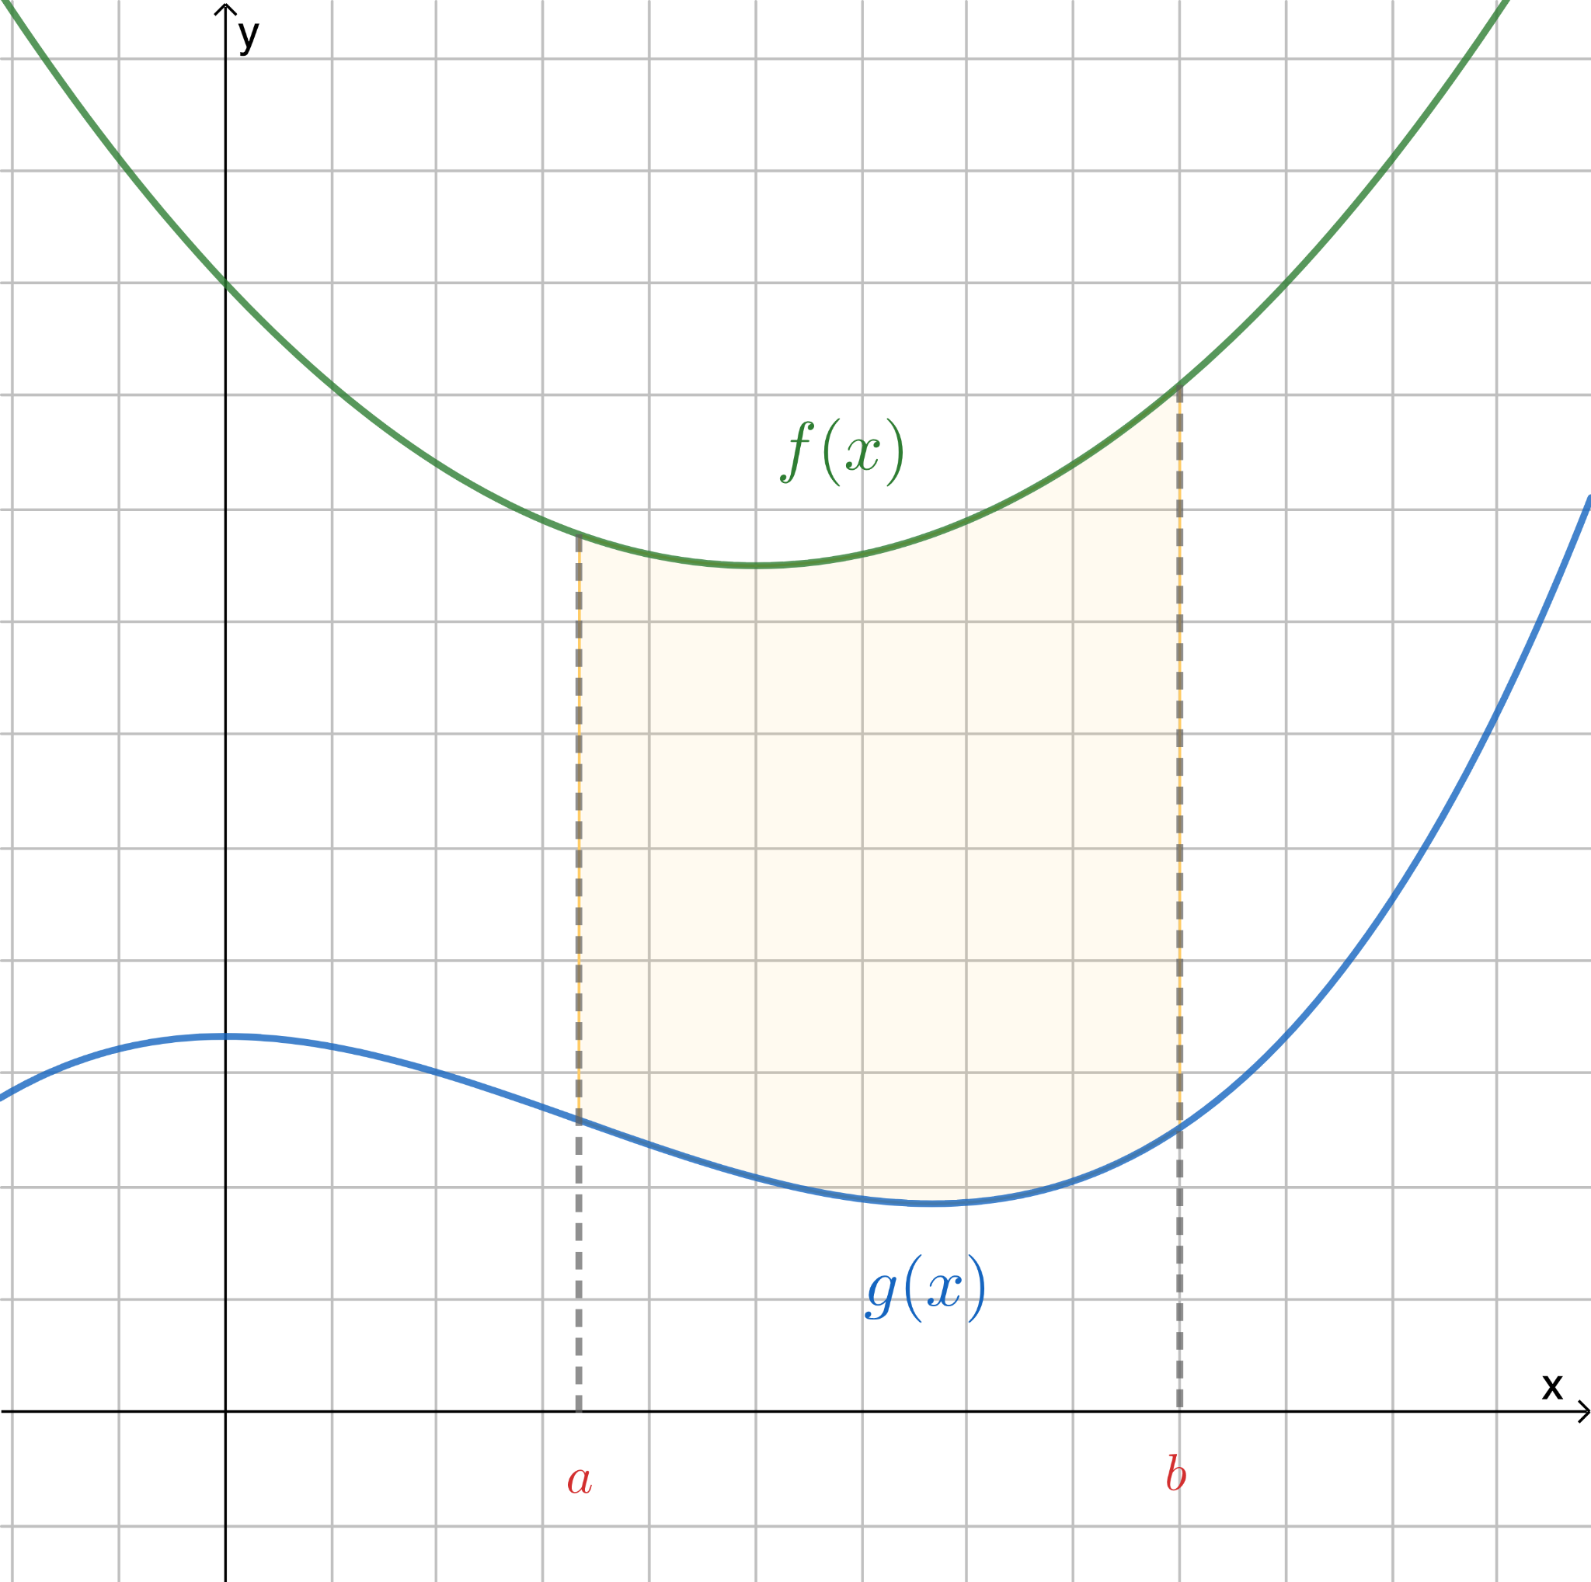

El área entre las curvas $f$ y $g$ en el intervalo $[a,b]$ corresponde a la **resta** del área bajo $f$ con el área bajo $g$, en el mismo intervalo, dado que $f(x)≥g(x)$ en $[a,b]$.

Ahora consideremos $f$ y $g$, como dos funciones cualesquiera, continuas en un intervalo $[a,b]$.

Notemos que el área bajo la curva $f(x)$ en el intervalo $[a,b]$ es $\int_{a}^{b}{}f(x)dx$, mientras que el área bajo la curva $g(x)$ en el intervalo $[a,b]$ es $\int_{a}^{b}{}g(x)dx$.

Si $f(x)≥g(x)$ en $[a,b]$, entonces el área entre las curvas definidas por $f(x)$ y $g(x)$ corresponde a:

$A=\int_{a}^{b}{}f(x)dx-\int_{a}^{b}{}g(x)dx$

Aplicando propiedades de la integral, lo anterior se puede escribir bajo una sola integral como:

$A=\int_{a}^{b}{}[f(x)-g(x)]dx$

Es decir, cuando $f(x)≥g(x)$, **el área entre ambas curvas corresponde a la integral de la resta de ambas funciones.**

Para comprender mejor lo anterior, veamos un ejemplo.

Consideremos el área entre las parábolas $f(x)=-x^{2}+x$ y $g(x)=x^{2}$ en el intervalo $[ 0 ,\frac{1}{2} ]$, como se muestra a continuación.

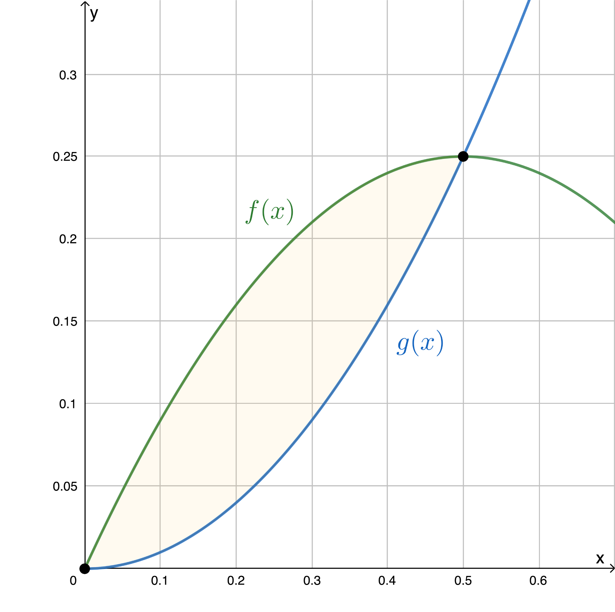

Como $f(x)≥g(x)$ en el intervalo $[ 0 ,\frac{1}{2} ]$, entonces el área está dada por:

$A=\int_{o}^{\frac{1}{2}}{} [f(x)-g(x)] dx$

Reemplazamos con las expresiones de $f$ y $g$:

$A=\int_{0}^{\frac{1}{2}}{} [ (-x^{2}+x)-(x^{2})] dx$

Desarrollamos, y obtenemos:



**SÍNTESIS**

En esta lección aprendimos:

* Dada una función continua $f(x)$, la función definida por:

$F(x)=\int_{a}^{x}{}f(t)dt$

es una **antiderivada** de $f(x)$. Este resultado se conoce como Teorema Fundamental del Cálculo o **TFC**.

* El **segundo** **TFC** afirma que si $f(x)$ es una función continua en $[a,b]$, entonces



donde $F(x)$ es una antiderivada de $f(x)$. Esto quiere decir que podemos determinar el valor de la integral evaluando la antiderivada en los bordes del intervalo $[a,b]$, y calculando la diferencia.

* Sean $f$ y $g$ funciones continuas en un intervalo $[a,b]$, tales que $f(x)≥g(x)$ en dicho intervalo. Entonces el área \(A\) entre las curvas definidas por $f(x)$ y $g(x)$ es

$A=\int_{a}^{b}{} [ f(x)-g(x) ] dx$